รายงานผลการปฏิบัติราชการประจำเดือน พฤษภาคม
ประจำปีงบประมาณ พ.ศ. 2569
สถานีตำรวจภูธรเมืองกำแพงเพชร
งานสืบสวน
เมือวันที่ 20 พ.ค. 2569 เวลาประมาณ 15.30 น. นำโดย พ.ต.ท.สัญญา คำเกิด รอง ผกก.สส., พ.ต.ท.วรทัศน์ ศรีดาเดช สว.สส.ฯ , พ.ต.ต.กีรพจน์ จารุฑีฆัมพร สว.สส.ฯ พร้อมชุดสืบสวน สภ.เมืองกำแพงเพชร ได้ร่วมกันจับตัวผู้ต้องหา 1 ราย 1 คน ดังนี้
- นายพุทธิชา สุดาหล้า อายุ 17 ปี ที่อยู่ 48/1 หมู่ 8 ตำบลบางวัน อำเภอคุระบุรี จังหวัดพังงา
เลขประจำตัวประชาชน 1-1396-004811-51-0 ผู้ต้องหาตามหมายจับของศาลเยาวชนและครอบครัวจังหวัดกำแพงเพชร 12/2567 ลงวันที่ 3 ธันวาคม 2567
- โดยกระทำผิดฐาน “ร่วมกันทำร้ายผู้อื่นจนเป็นเหตุให้เกิดอันตรายแก่กายหรือจิตใจ”
- สถานที่จับกุม หน้าสถานพินิจและคุ้มครองเด็กและเยาวชนจังหวัดกำแพงเพชร ต.ในเมือง อ.เมือง จ.กำแพงเพชร

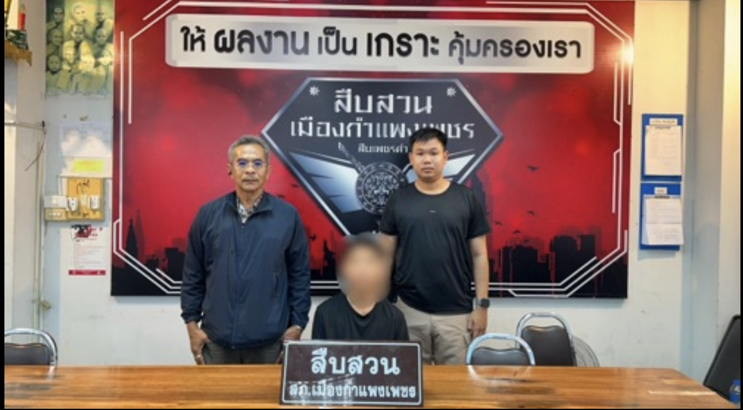

รายงานผลการปฏิบัติราชการประจำเดือน พฤษภาคม
ประจำปีงบประมาณ พ.ศ. 2569
สถานีตำรวจภูธรเมืองกำแพงเพชร
งานสืบสวน
เมือวันที่ 21 พ.ค. 2569 เวลาประมาณ 09.00 น. นำโดย พ.ต.ท.สัญญา คำเกิด รอง ผกก.สส., พ.ต.ท.วรทัศน์ ศรีดาเดช สว.สส.ฯ , พ.ต.ต.กีรพจน์ จารุฑีฆัมพร สว.สส.ฯ พร้อมชุดสืบสวน สภ.เมืองกำแพงเพชร ได้ร่วมกันจับตัวผู้ต้องหา 1 ราย 1 คน ดังนี้
- น.ส.สกุลทิพย์ ทองวัง อายุ 37 ปี อยู่บ้านเลขที่ 162/3 ม.9 ต.หนองปลิง อ.เมือง จ.กำแพงเพชร เลขประจำตัวประชาชน 1629900147076
- พร้อมด้วยของกลาง 1.โทรศัพท์มือถือไอโฟน รุ่น 16 promax สีทอง จำนวน 1 เครื่อง 2.เอกสารบัญชีลูกหนี้ จำนวน 12 แผ่น
- โดยกล่าวหาว่า “จัดให้มีการเล่น หรือทำอุบายล่อ ช่วยโฆษณาหรือชักชวนโดยทางตรงหรือทางอ้อมให้ผู้อื่นเข้าเล่น หรือเข้าพนันในทางการเล่นทางสื่ออิเล็กทรอนิกส์โดยไม่ได้รับอนุญาตจากเจ้าพนักงาน , ประกอบธุรกิจสินเชื่อส่วนบุคคลโดยไม่ได้รับอนุญาตและให้ผู้อื่นกู้ยืมเงินหรือกระทำการใดๆโดยมีลักษณะเป็นการเรียกดอกเบี้ยเกินกว่าอัตราที่กฎหมายกำหนดไว้"
- สถานที่จับกุม 162/3 ม.9 ต.หนองปลิง อ.เมือง จ.กำแพงเพชร
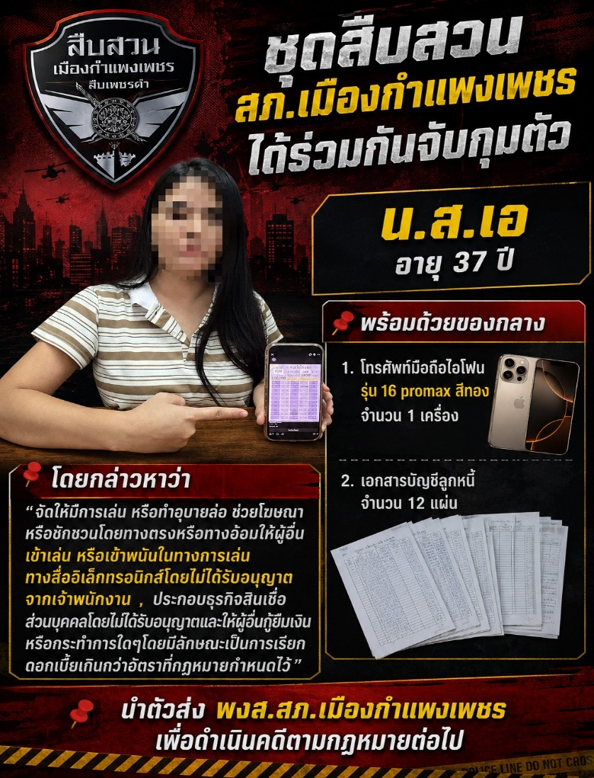

รายงานผลการปฏิบัติราชการประจำเดือน พฤษภาคม
ประจำปีงบประมาณ พ.ศ. 2569
สถานีตำรวจภูธรเมืองกำแพงเพชร

วันที่ 22 พฤษภาคม 2569 เวลาประมาณ 20.00 น. ภายใต้การอำนวยการของ พ.ต.อ.สมเกษม จารักษ์ ผกก.สภ.เมืองกำแพงเพชร และ พ.ต.ท.สัญญา คำเกิด รอง ผกก.สส.สภ.เมืองกำแพงเพชร เจ้าหน้าที่ตำรวจชุดสืบสวน สภ.เมืองกำแพงเพชร นำโดย พ.ต.ต.กีรพจน์ จารุฑีฆัมพร สว.สส.ฯ พร้อมกำลังเจ้าหน้าที่ ร่วมกันจับกุม นายวัฒน์ อายุ 20 ปี ได้บริเวณหน้าบ้านพักในพื้นที่ตำบลนครชุม อำเภอเมือง จังหวัดกำแพงเพชร
จากการตรวจสอบพบว่า ผู้ต้องหามีอาวุธปืนไทยประดิษฐ์ไว้ในครอบครองโดยผิดกฎหมาย เจ้าหน้าที่จึงควบคุมตัวพร้อมของกลาง ส่งพนักงานสอบสวน สภ.เมืองกำแพงเพชร เพื่อดำเนินคดีตามกฎหมายต่อไป
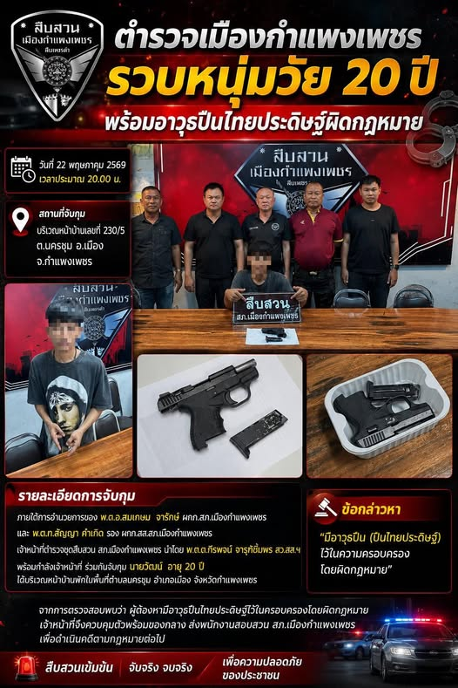

รายงานผลการปฏิบัติราชการประจำเดือน พฤษภาคม
ประจำปีงบประมาณ พ.ศ. 2569
สถานีตำรวจภูธรเมืองกำแพงเพชร
วันที่ 22 พฤษภาคม 2569 เวลาประมาณ 21.00 น. ภายใต้การอำนวยการของ พ.ต.อ.สมเกษม จารักษ์ ผกก.สภ.เมืองกำแพงเพชร และ พ.ต.ท.สัญญา คำเกิด รอง ผกก.สส.สภ.เมืองกำแพงเพชร เจ้าหน้าที่ตำรวจชุดสืบสวน สภ.เมืองกำแพงเพชร นำโดย พ.ต.ท.วรทัศน์ ศรีดาเดช และ พ.ต.ต.กีรพจน์ จารุฑีฆัมพร สว.สส.ฯ พร้อมกำลังเจ้าหน้าที่ ร่วมกันจับกุม นายเสมียน ฯ
ผู้ต้องหาถูกกล่าวหาในความผิดฐาน “ลักทรัพย์เกี่ยวกับผลผลิตและทรัพย์สินทางการเกษตร หรือรับของโจร” โดยเจ้าหน้าที่สามารถตรวจยึดของกลางประกอบด้วย รถไถเดินตามยี่ห้อคูโบต้า 1 คัน รถจักรยาน 1 คัน เสื้อแขนยาว 1 ตัว และกางเกงยีนขายาว 1 ตัว ก่อนนำตัวส่งพนักงานสอบสวน สภ.เมืองกำแพงเพชร เพื่อดำเนินคดีตามกฎหมายต่อไป


